Попередження насилля в сім'ї

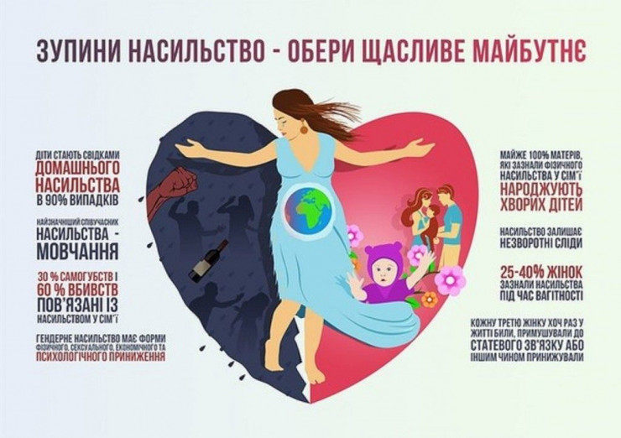

Що таке домашнє насильство
Насильство в сім’ї – будь-які умисні дії фізичного, сексуального, психологічного чи економічного спрямування одного члена сім’ї по відношенню до іншого члена сім’ї, якщо ці дії порушують конституційні права і свободи члена сім’ї як людини та громадянина і наносять йому моральну шкоду, шкоду його фізичному та психічному здоров’ю (ст. 1 Закону України «Про попередження насильства в сім’ї» від11.11.2001 №2789-I)

Домашнє насильство означає всі акти фізичного, сексуального, психологічного або економічного насильства, які відбуваються в лоні сім`ї чи в межах місця проживання або між колишніми чи теперішніми подружжями або партнерами, незалежно від того, чи проживає правопорушник у тому самому місці, що й жертва, чи ні або незалежно від того, чи проживав правопорушник у тому самому місці, що й жертва, чи ні. (ст.3 Конвенції Ради Європи про запобігання насильству стосовно жінок і домашньому насильству та боротьбу із цими явищами).

Види насильства
Фізичне насильство:
- Побої, стусани, штовхання
- Перешкоджання вільному пересуванню
- Примус до вживання алкоголю чи наркотичних речовин
- Створення ситуацій, що несуть ризик чи загрозу життю та здоров`ю
- Погрожування зброєю чи іншими речами, що можуть завдати фізичної шкоди
- Позбавлення допомоги під час хвороби чи вагітності
- Перевезення до іншого місця в межах країни чи за кордон шляхом обману або примусу
Психологічне насильство:
- Погрози вбити чи скалічити (в тому числі дітей)
- Словесні образи та приниження жестами й мімікою
- Погрози відібрати дітей
- Шантаж та маніпуляції, введення в оману для власної вигоди
- Булінг (цькування, переслідування, залякування)
- Постійний та цілковитий контроль
- Зневага як до особистості
- Постійна критика та насмішки
- Безпідставні звинувачення та формування почуття провини
- Обмеження у контактах із близькими та друзями, у виборі кола спілкування
- Нехтування правом на честь та гідність
- Безпідставні ревнощі, обвинувачення у зраді
- Дискримінація через переконання, віросповідання, походження, статус
- Примушування спостерігати за насильством над іншими людьми чи тваринами
- Погроза позбавити житла або особистого майна
Сексуальне насильство:
- Примушування до небажаних статевих стосунків
- Торкання інтимних частин тіла без згоди
- Змушення до статевого акту з іншою людиною
- Примус до неприйнятних форм сексу, садистських практик
- Нав`язування відвертого стилю одягу або поведінки всупереч твоєму бажанню
- Примушування спостерігати за статевими актами між іншими людьми
- Примушування до участі у створенні чи перегляді порнографічних матеріалів
Економічне насильство:
- Позбавлення їжі та води
- Обмеження доступу чи позбавлення житла
- Пошкодження особистого майна
- Перешкоджання у доступі до необхідних послуг
- Позбавлення власних коштів, інших матеріальних цінностей
- Майновий шантаж
- Заборона працевлаштовуватись, навчатись
- Примушування до жебрацтва
- 7 січня 2018 року набрав чинності Закон України «Про запобігання та протидію домашньому насильству», в якому запроваджено комплексний підхід та визначено систему заходів щодо запобігання та протидії фізичному, психологічному та сексуальному насильству в сім’ї.
- Дія даного Закону, незалежно від факту спільного проживання, поширюється на таких осіб:
  - Подружжя
  - Колишнє подружжя
  - Наречені
  - Мати (батько) або діти одного з подружжя (колишнього подружжя) та інший з подружжя (колишнього подружжя)
  - Особи, які спільно проживають (проживали) однією сім’єю, але не перебувають (не перебували) у шлюбі між собою, їхні батьки та діти
  - Особи, які мають спільну дитину (дітей)
  - Батьки (мати, батько) і дитина (діти)
  - Дід (баба) та онук (онука)
  - Прадід (прабаба) та правнук (правнучка)
  - Вітчим (мачуха) та пасинок (падчерка)
  - Рідні брати і сестри
  - Інші родичі: дядько (тітка) та племінник (племінниця), двоюрідні брати і сестри, двоюрідний дід (баба) та двоюрідний онук (онука)
  - Діти подружжя, колишнього подружжя, наречених, осіб, які мають спільну дитину (дітей), які не є спільними або всиновленими
  - Опікуни, піклувальники, їхні діти та особи, які перебувають (перебували) під опікою, піклуванням
  - Прийомні батьки, батьки-вихователі, патронатні вихователі, їхні діти та прийомні діти, діти-вихованці, діти, які проживають (проживали) в сім’ї патронатного вихователя
  - Інші родичі, інші особи, які пов’язані спільним побутом, мають взаємні права та обов’язки, за умови спільного проживання

